 UFMG – Universidade Federal de Minas Gerais

**TRABALHO DE LABORATÓRIO DE DISPOSITIVOS**

RAISSA BERGAMINNI

PEDRO HENRIQUE LEÃO BRAGA

Belo Horizonte, 2016

# INTRODUÇÃO

Para a regulação do conversor buck foram utilizadas duas malhas de controle, uma malha de controle de tensão e outra de corrente. Existem três tipos básicos de compensadores, os quais são definidos em função das características da sua função de transferência (número de zeros e polos) e em função de sua característica de defasagem. Para este projeto foram utilizados controladores do tipo II, cuja característica é ter um zero e dois polos, sendo um deles na origem. A sua defasagem varia entre -90 e 0°, sendo seu ponto de maior fase o ponto médio entre o zero e o polo que não está em zero, dado que a frequência do polo deve ser maior que a do zero. Além disso, sua forma ideal apresenta amplificação infinita para baixas frequências. A figura abaixo representa um compensador tipo dois implementado a partir de resistores e capacitores associados a um amplificador operacional, tais como serão utilizados no projeto aqui apresentado. Essa associação entre resistores e capacitores gera uma função de transferência na forma

$$\frac{V_{c}(s)}{V_{e}(s)}=\frac{1+s∙C_{1}∙R_{2}}{{{s∙R}_{1}∙(C}_{1}+C_{2}+s∙C_{1}∙C_{2}∙R_{2})}$$

a qual reflete o comportamento de um compensador do tipo dois.

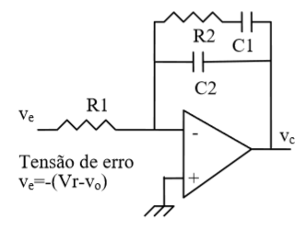

As imagens abaixo representam as malhas de tensão e corrente. A forma do circuito nos foi dada, sendo somente necessário utilizar os parâmetros de desempenhos definidos para o sistema para o cálculo dos resistores e capacitores envolvidos em cada um deles, o que foi feito utilizando um script do matlab.

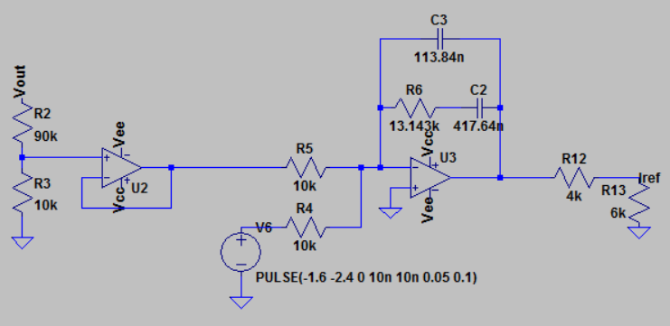

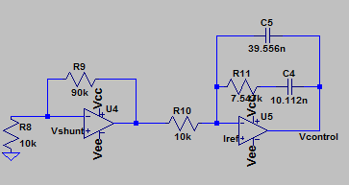

Um sistema em geral apresenta alguns critérios de desempenho usualmente usados, os quais são levados em consideração para a definição da função de transferência da malha de controle, sendo que alguns deles se referem ao desempenho em regime transiente e outros em regime permanente. No domínio do tempo esses critérios são:

* Regime transiente
  + Tempo de subida (“rise time”): é o tempo necessário para que a saída varie entre 10 e 90% de seu valor final para sistemas sobre amortecidos, ou entre 0 e 100% para sistemas sub amortecidos;
  + Tempo de acomodação ts (“settling time”): é o tempo gasto para o sinal acomodar na faixa de ±5% do valor final. A faixa pode ser definida com valores diferentes.
  + Sobressinal máximo percentual Mp (“overshoot”): diferença percentual entre o valor máximo de pico atingido pela resposta do sistema e o seu valor final.
  + Tempo do primeiro pico p: é o instante de tempo em que ocorre o sobressinal máximo da resposta.
  + Tempo de atraso td (“delay time”): é o tempo para o sinal alcançar 50% do valor final.

Sendo que desses critérios, os mais comumente usados no projeto de controladores são os três primeiros. A figura abaixo ilustra o que representa cada uma dessas medidas, dado uma entrada em degrau para um sistema não especificado.

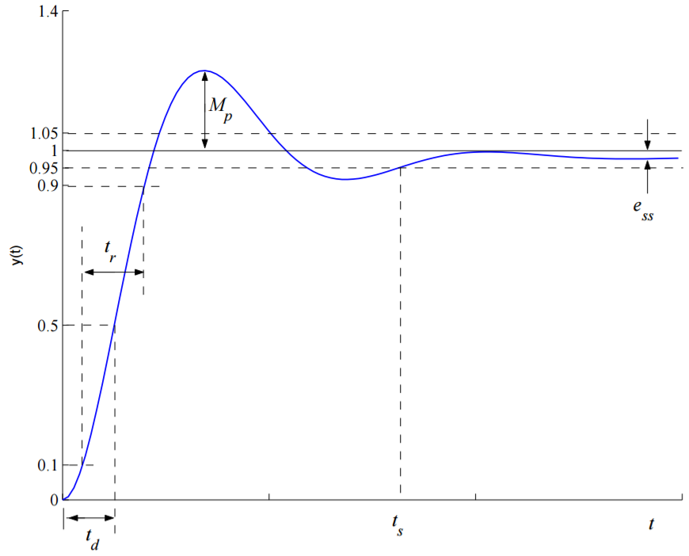

Dado uma função com o formato

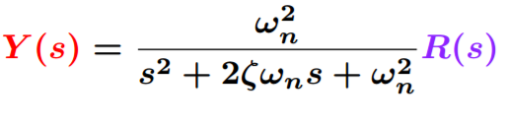

Esses parâmetros podem ser controlados com a variação dos valores de ω e Ϛ, o que pode ser conseguido com o uso de um compensador do tipo II. Para o regime permanente, um critério de desempenho é o valor do erro para um sinal de teste em degrau, rampa ou parábola.

Realizando a análise no domínio na frequência usamos outros critérios de desempenho, mas que se encontram correlacionados a esses critérios de desempenho no domínio do tempo. Nos métodos de resposta em frequência, variamos a frequência do sinal de entrada em uma faixa de interesse estudamos a resposta em frequência resultante em regime estacionário para uma entrada senoidal. A resposta em frequência de um sistema pode ser obtida experimentalmente, não necessitando do modelo matemático nem do conhecimento da função de transferência do sistema. Para o projeto de um controlador a partir do desempenho no domínio da frequência, os critérios de desempenho mais frequentemente usados são:

* Margem de fase: define-se como o valor angular a ser acrescido à curva de fase da resposta em frequência de um sistema em malha aberta para alcançar 180° na frequência em que a curva de módulo sistema apresenta valor unitário ou 0 dB.
* Constante de erro: determinado a partir da inclinação da curva de modulo do sistema em baixas frequências.
* Frequência de cruzamento em malha aberta: a largura de banda em malha fechada é a frequência em que a resposta em frequência do sistema se encontra em -3dB. Esse parâmetro se encontra relacionado a frequência de cruzamento em malha aberta pela seguinte relação:

$$ω_{c} ≤ ω_{b}≤2∙ω_{c}$$

Usualmente no projeto de controladores, assumimos, para facilitar os cálculos, que

$$ω_{c}= ω_{b}$$

# SIMULAÇÃO CIRCUITO

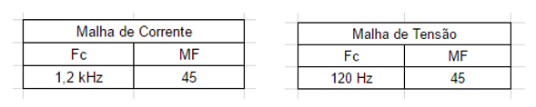Para o projeto dos compensadores para o regulador buck, foram definidos como critérios de desempenho os valores apresentados na tabela abaixo.

Para tais valores, utilizando o script do Matlab citado anteriormente, obtivemos os valores dos componentes necessários para a obtenção de tal comportamento no nosso circuito. Os valores encontrados para as resistências e capacitâncias do controle de corrente são:

* R1 = 10kΩ
* R2 = 7,547kΩ
* C1 = 39,556nF
* C2 = 10,112nF

E os valores das resistências e capacitâncias do controle de tensão são:

* R1 = 10kΩ
* R2 = 13.143kΩ
* C1 = 131.84nF
* C2 = 417,64nF

Para estes valores, os diagramas de bode em malha aberta e fechada para a tensão foram tais como mostrados abaixo. Podemos perceber que o sistema atende a margem de fase proposta, estando em aproximadamente 45° no ponto de cruzamento do sistema. Podemos ver pela imagem do sistema em malha fechada que a aproximação da largura de banda em malha fechada como o ponto de cruzamento em malha aberta foi boa, já que o ponto de queda de -3dB foi exatamente na frequencia prescrita.

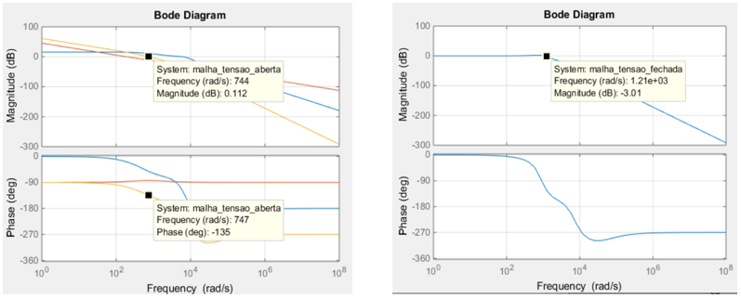

Agora temos abaixo os diagramas de bode em malha aberta e fechada para a corrente. Podemos perceber que o sistema tambem atende a margem de fase proposta, estando em aproximadamente 45° no ponto de cruzamento do sistema. Novamente, podemos ver pela imagem do sistema em malha fechada que a aproximação da largura de banda em malha fechada como o ponto de cruzamento em malha aberta foi boa, já que o ponto de queda de -3dB foi exatamente na frequencia prescrita.

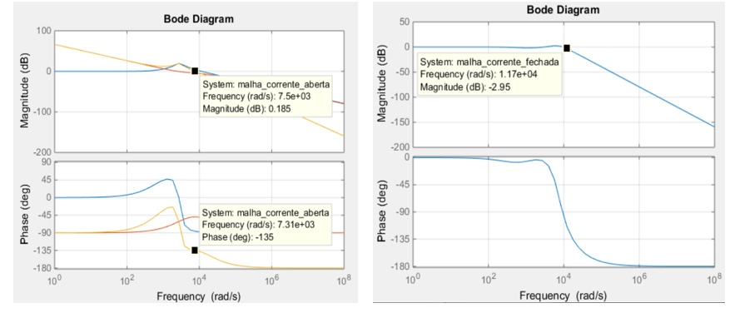

# Comparação dos resultados

Os resultados obtidos pelo nosso circuito foi comparado a outros 2 circuitos e dessa forma podemos tirar algumas conclusões.

Todas as figuras asseguir apresentam a esquerda o resultado obtido pelo professor em sala e a direita o resultado do nosso circuito simulado.em ambos os gráfico popdemos ver a entrada em Vermelho para os gráficos do professor e Azul para os graficos simulados, para as saidas temos em azul para os graficos do professor e verde para os gráficos gerádos pelas nossas simulações.

## Circuito 1

O 1º circuito comparado foi construído a partir das tabelas abaixo:

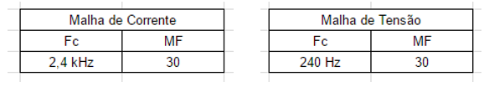

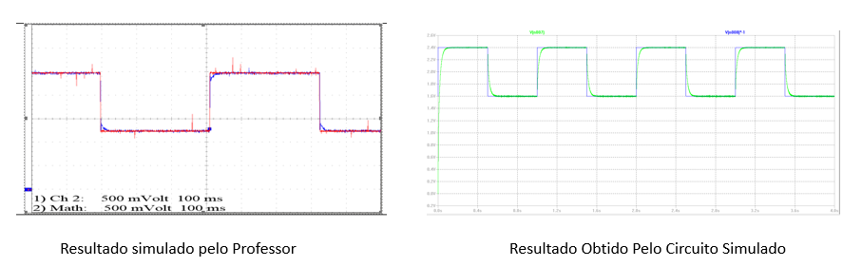

Figura Onda quadrada, de 1Hz.

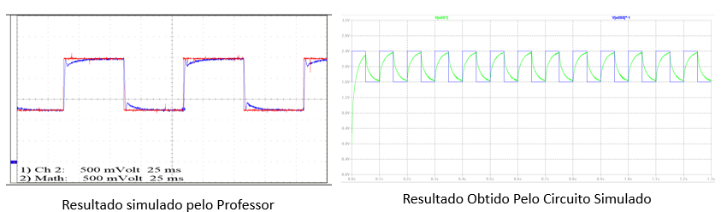

Figura Onda quadrada, de 10Hz.

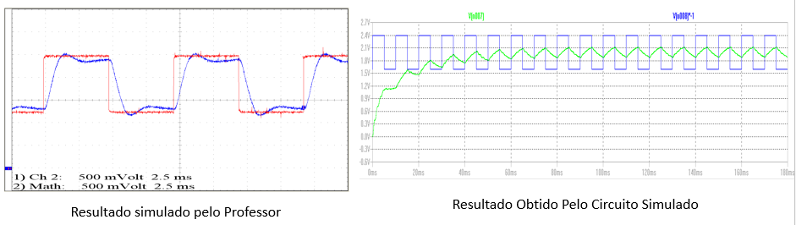

Figura Onda Senoidal 26Hz

## Circuito 2

O 2º circuito comparado foi construído a partir das tabelas abaixo:

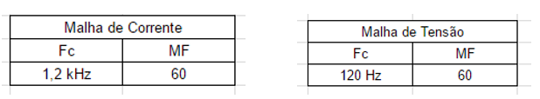

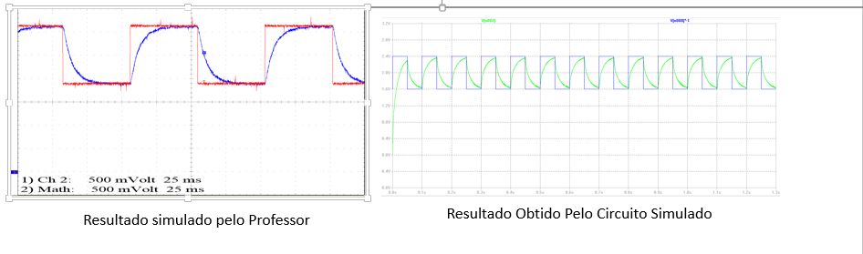

Figura Onda quadrada, de 10Hz

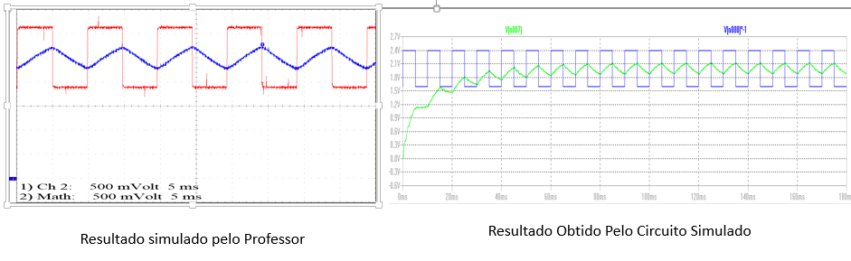

Figura Onda quadrada, de 100Hz

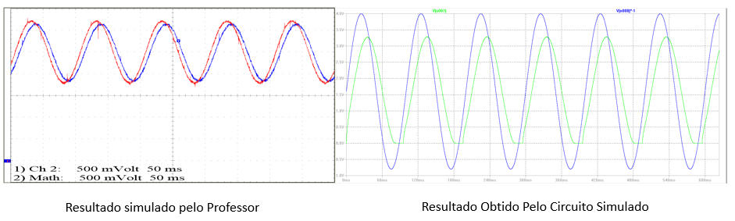

Figura Onda Senoidal 10Hz

# CONCLUSÃO

# BIBLIOGRAFIA

Desempenho de Sistemas

de Controle com Retroação

Prof. José Renes Pinheiro, Dr.Eng

<http://coral.ufsm.br/gepoc/renes/Templates/arquivos/elc1031/ELC1031.L5.4.pdf>

ANÁLISE DA RESPOSTA EM FREQÜÊNCIA

UDESC Joinvile

<http://www.joinville.udesc.br/portal/professores/andre_leal/materiais/Capitulo_4.pdf>

Desempenho de Sistemas de Controle Realimentados

Reinaldo M. Palhares

http://www.cpdee.ufmg.br/~palhares/aula3_csl.pdf